05.06.2019г.
В рамках Экологической недели в 1 младшей группе разучили пальчиковую игру: «Есть у каждого свой дом» и поиграли в дидактическую игру «Кто, где живет».

Домашние возле дома.
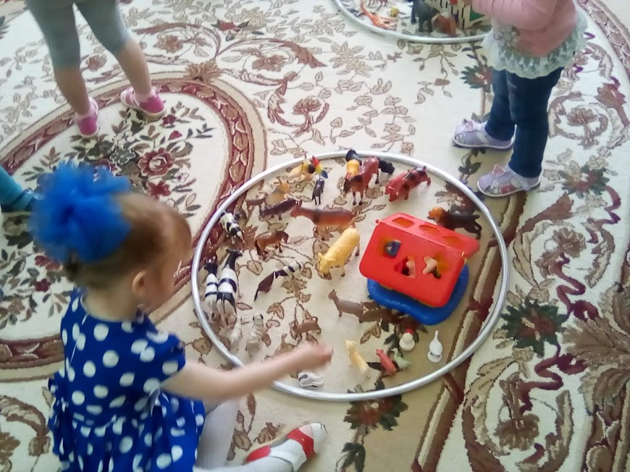
Дикие в лесу.
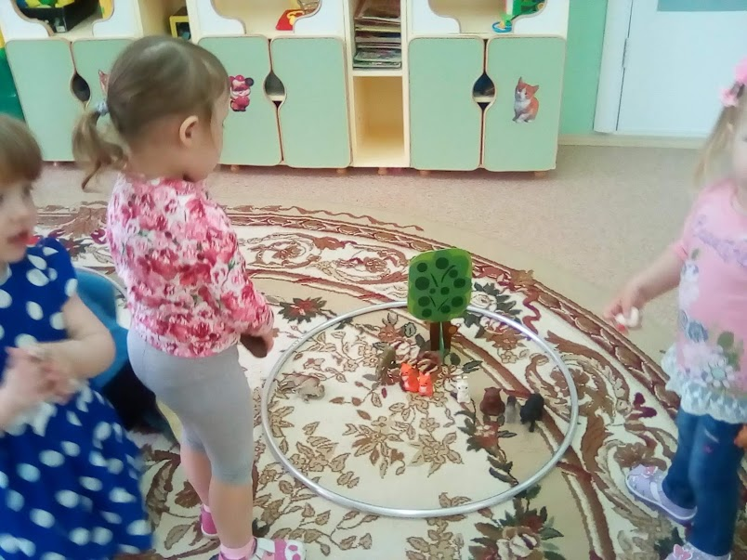
Экзотические в зоопарке.

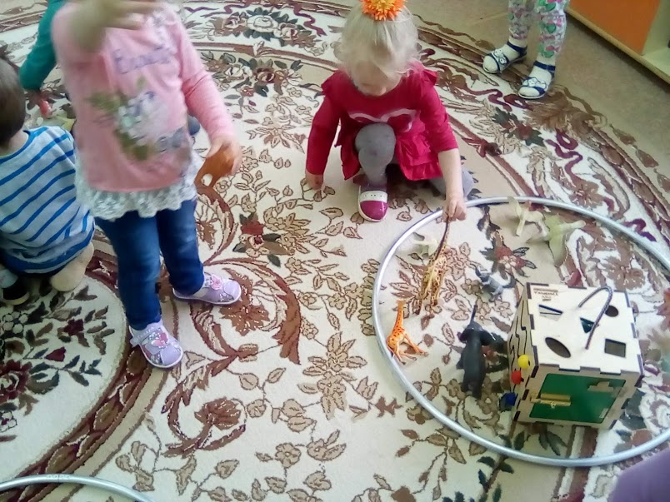

Педагог: Девятьярова М. В.

